管理体系审核记录表
过程与活动、  抽样计划 | 涉及  条款 | 受审核部门： 管理层 主管领导王磊 陪同人员：张虹 | 判定
 |  | 审核员： 李京田 审核时间：2021年12月27日
 |  | 审核条款：Q:4.1，4.2，4.3，4.4，5.1.1，5.1.2，5.2.1，5.2.2，5.3，6.1，6.2，6.3，7.1.1，9.1.1，9.3，10.1，10.3
 |  | 确认受审方名称：天津萨哈林进出口贸易有限责任公司  注册地址：天津市河西区黑牛城道南侧四信里11-173号底商  办公地址：天津市河西区黑牛城道南侧四信里11-173号底商  经营地址：天津市河西区黑牛城道南侧四信里11-173号底商  资质确认：营业执照、食品经营许可证真实有效。  审核范围：许可范围内预包装食品、散装食品的销售（含冷藏冷冻食品）  总经理：王磊，管理者代表：杨李强  现场见到营业执照，认证范围在营业执照范围内  现场见到食品经营许可证：食品经营许可证  经营项目：预包装食品销售（含冷藏冷冻食品）、散装食品销售（含冷藏冷冻食品）（不含散装熟食销售）  有效期：2025.11.11  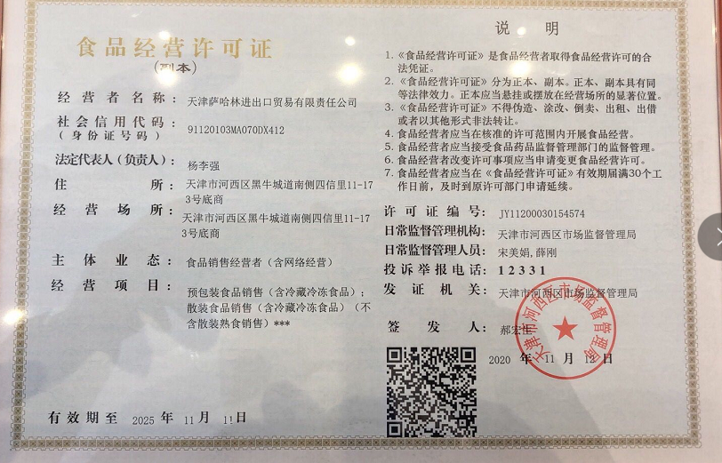 | Y
组织及其环境 | Q4.1 | 天津萨哈林进出口贸易有限责任公司成立于2020年4月21日，营业期限：2020-04-21 至 2040-04-20，注册资金：150万 ，经营范围包许可项目：货物进出口；技术进出口；食品经营（销售预包装食品）；食品互联网销售（销售预包装食品）；食品互联网销售；食品经营（销售散装食品）；小食杂；食品经营。（依法须经批准的项目，经相关部门批准后方可开展经营活动，具体经营项目以相关部门批准文件或许可证件为准）。一般项目：水产品批发；水产品零售；新鲜水果零售；新鲜水果批发；互联网销售（除销售需要许可的商品）；食用农产品零售；农副产品销售；新鲜蔬菜批发；新鲜蔬菜零售；食用农产品批发。（除依法须经批准的项目外，凭营业执照依法自主开展经营活动）。  公司的主要客户群为全国的食品企业等；公司采用总经理负责制，层层把关，让用户真正放心  管理手册，实施、发布日期：2020年7月10日；经营场所面积是130平米，其中办公区100平米，冻库20平米。  公司环境概述 地理位置：公司地处天津市河西区黑牛城道南侧四信里11-173号底商，交通非常便利，周边为居民区，附近有其它企业。  国内国际市场：公司致力于为客户提供优良的许可范围内预包装食品、散装食品的销售（含冷藏冷冻食品）。公司的顾客遍布全国各地，竞争对手主要是国内企业。  法律法规：公司地处天津市，在环境和职业健康安全方面应符合国家和本市的环境和安全法律法规要求。  公司建立和保持《组织环境与相关方要求管理程序》 ，最高管理者应确定与本公司质量目标和战略方向相关并影响实现质量管理体系预期结果的各种内部因素（公司的价值观、文化、知识、绩效等因素）和外部因素（国际、国家、地区和当地的各种法律法规、技术、竞争、文化和社会因素等）。这些因素可以包括需要考虑的正面和负面因素或条件。  本公司定期对这些内部和外部因素的相关信息进行监视和评审，以确保其充分和适宜。总经理及公司的管理层对以上方面的相关信息进行监视和评审，以便适时做出调整，使之更加适用于公司的实际情况。. | Y
相关方的需求和期望 | Q4.2 | 公司识别并确定了影响公司提供产品和服务能力的利益相关方：客户、供应商、员工、审核机构及政府机关等。  管代介绍公司通过投标、合同约定形式了解相关方的需求，然后提供出满足他们要求提供优质产品和完善的服务，目前公司能满足相关方的需求和期望。  相关方进行监视和评审的方式方法：公司通过走访、会议、上级文件、标准和规范的获取等方式对相关方的信息进行监视和评审。  查组织环境分析报告，对客户，供应商、审核机构及政府机构进行了分析。报告日期为2021.7.10，编制人为：杨李强 ，审批人为：王磊 | Y
质量管理体系的范围 | Q4.3 | 公司按照标准要求编写了体系文件于2020年7月10日修订实施， 管理体系文件包括管理手册、程序文件、作业文件和记录表格等内容，管理手册中包括了管理方针和管理目标，并给出了各级文件的接口。  质量手册中明确了体系的范围。公司明确了质量管理体系的边界、范围，在确定质量管理体系的范围时考虑了公司的内外部因素和相关方的需求和期望，考虑了公司的产品和服务，与公司的宗旨和战略方向一致。符合标准要求。  管理体系范围：位于天津市河西区黑牛城道南侧四信里11-173号底商的天津萨哈林进出口贸易有限责任公司  不适用条款：8.3不适合条款的确认理由：公司的产品销售,根据常规的销售模式进行，因此标准8.3条款“产品和服务的设计和开发”要求不适用。不适用8.3条款不影响本公司提供满足客户要求和适用法律法规要求的产品能力或责任的要求  外包：无 | Y
质量管理体系及其过程 | Q4.4 | 公司对过程及相互关系进行了整理，确定了组织机构，明确了职责，确定管理体系的边界和适用性，考虑了内外部问题、组织单元、职能和物理边界、活动、产品和服务、包括实施控制与施加影响的权限和能力，据此建立了文件化的管理体系，以确保体系在运行中的完整性。 配备了各种资源满足体系运行的需要。 确立了监视测量的方法。  公司无外包过程。  体系不适用条款：8.3不适合条款的确认理由：公司的产品销售,根据常规的销售模式进行，因此标准8.3条款“产品和服务的设计和开发”要求不适用。不适用8.3条款不影响本公司提供满足客户要求和适用法律法规要求的产品能力或责任的要求。 | Y
领导作用和承诺  总则 | Q5.1  Q5.1.1 | 公司编制了岗位职责与任职要求，明确了总经理的主要职责包括：  负责贯彻国家有关的质量政策和法规，对公司产品质量负全责；  确定本公司质量方针和质量目标，以增强顾客满意为目标，确保关注顾客要求；  策划、建立和实施质量管理体系，并持续改进其有效性；  明确各部门的职责和权限，确保得到内部沟通；  确保建立、实施和改进质量管理体系有关的必要资源，创造使全体员工能够充分参与实现质量目标的工作环境；  组织管理评审；  负责批准质量手册等  组织确定的适用的法律法规包括《知识产权法》《合同法》《消费者权益保护法》《食品经营许可管理办法》、《食用农产品市场销售质量安全监督管理办法》、《食品生产经营日常监督检查管理办法》、《网络餐饮服务食品安全监督管理办法》、《网络食品安全违法行为查处办法》,《餐饮服务食品安全操作规范》、中华人民共和国安全生产法、GB7718-2018预包装食品标签通则、流通领域食品安全管理办法、《国务院关于加强食品等产品安全监督管理的特别规定》（国务院令第503号）、食品标识管理规定、GB/T20940肉类制品企业良好操作规范、GB23346食品良好流通规范等，法律法规已通过邮件的形式发放到相关部门，已得到有效执行，未出现违规情况。  质量手册中写明了质量方针、目标，由总经理批准后实施。 | Y
以顾客为关注焦点 | Q5.1.2 | 公司把关注焦点是放在顾客身上。公司通过投标、市场调研等方式了解顾客的需求，确定他们关心的产品特性，特别是产品的关键特性。通过定期对顾客满意度进行测量、售后服务了解顾客对产品的意见。  在确定顾客的需求和期望时，公司同时考虑与产品有关的义务（如安全的责任、环境保护要求等）和法律法规要求，并采取措施，使其得到落实。 | Y
方针 | Q5.2 | 质量方针：守法诚信追求质量，预防污染保护环境；关爱员工健康安全，持续改进追求卓越。  方针在质量手册中予以规定，经总经理批准实施。  质量方针体现了标准的要求，包括：公司的宗旨和环境并支持其战略方向，为目标制定了框架，满足适用要求的承诺，持续改进质量管理体系的承诺，通过会议、文件、网络宣传等形式进行贯彻，可为相关方获取。质量方针基本适宜。 | Y
组织的角色职责和权限 | Q5.3 | 公司编制了岗位职责和任职要求，经总经理批准后通过培训和发受控文件的形式使职责得到沟通。  各部门的职责情况详见各部门5.3审核记录。 | Y
策划  应对风险和机遇的措施 | Q6.1 | 公司编制了《风险和机遇控制程序》，通过识别与评价对公司目标和战略方向相关影响其实现质量管理体系预期结果的各种内外部环境因素，有效应对风险和机遇。  企业经营上的风险主要在：  1、政策风险：公司属于销售行业，主要客户为各企事业单位，及个体经营者、厂区，有产业和政策调整的风险较小。但为了防止未来有可能发生改变的政策，企业拟在其它类型的工作业务扩大做准备。  2、资金风险：产品及人工成本不断提高，是对资金风险的考验，但不会是关键风险。  3、技术风险：公司拟招聘经验丰富的技术服务人员，并不断组织人员到同行优秀企业学习，加大产品服务及后期作业工作能力的提升，不断提高我企业的行业竞争能力，规避相关技术风险。  针对质量风险与机遇，质量负责人组织人员对质量控制风险进行了识别、分析和评价。  通过内审、管评、目标考核等来评价风险和机遇应对措施的有效性。  公司的风险和机遇控制基本符合要求。 | Y
质量目标及其实现的策划 | Q6.2 | 总的质量目标为：  1）销售产品合格率100%；  2）产品交付及时率98%；  3）合同评审率100%；  4）顾客满意率95%以上  2021年1月至2021年11月目标完成情况：均完成。公司的质量目标已分解到相关职能部门。 | Y
变更的策划 | Q6.3 | 质量手册中对质量管理体系的变更需求及时机、内容、影响方面进行了策划，变更的时机包括了： 质量管理体系的建立和实施的初始阶段；组织机构、环境发生变化；利益相关方的需求和期望方面的任何变化等。  对变更的影响方面进行了识别并制定了对策  体系运行以来环境、利益相关方的需求和期望等未发生变更。公司组织机构变更，认证范围变更。对变更内容进行了策划。 | Y
资源总则 | Q7.1.1 | 配备了人员：办公人员、销售人员、财务人员、库管人员  办公设备：电脑、电话、打印机、传真机等  环保设备：垃圾桶、灭火器  消防设施：消防栓、灭火器、应急灯等  监视测量设施：有温度控制设备、冷冻柜，电子秤基本能满足服务需要。  设备的日常维护，主要为局域网维护、灰尘清扫、电脑杀毒和一些设备的耗材更换。电脑等维修保养由使用者自行解决，自己无法解决时由技术人员进行维修，无记录。 | Y
监测、  分析与评价 | Q9.1.1 | 公司通过质量目标考核、内审、管理评审等对体系的有效性进行评价。  1.提供了顾客满意调查表，并进行了分析。  2.质量目标完成情况进行了统计，均完成，符合要求.  3.通过内审中发现的不符合，确定改进措施并实施。  4.通过管理评审，提出改进措施，以便发现改进方向。 | Y
管理评审 | Q9.3 | 公司文件规定每年至少进行一次管理评审。总经理于2021年10月20日组织进行了一次管理评审。  查《管理评审计划》，写明了管理评审的目的：评价质量/环境/安全/安全管理体系持续的适宜性，充分性和有效性。规定了评审议题，提出了评审准备工作要求，评审以会议的方式进行。总经理批准。  管理评审输入由管代和各部门收集并提供相关材料内容基本涵盖：以往管评措施实施情况、质量目标的实现程度、体系策划和运行情况、相关方的期望和要求、可能的变更、应对风险和机遇所采取措施的有效性、顾客满意情况、不合格及纠正措施完成情况、监视和测量结果、内审情况、外部供方的绩效以及改进的建议等  提供《管理评审报告》，对评审情况进行了总结，各部门对各过程和活动进行了总结和讨论，对内审、客户投诉、方针和目标等方面进行了评审。  评审结论：通过1年多的体系运行，发现在具体执行中有些做的还是不太到位，需要继续加强标准条款的培训，提高员工质量环境/安全方面的意识。  抽改进措施完成情况，已完成  抽上年度管理评审改进措施完成情况，已完成  质量管理体系无变更需求。 | Y
改进总则 | Q10.1  Q10.3 | 总经理：公司为不断改进体系、产品和服务创造氛围，使每个员工都有参与改进的意识和机会，通过使用质量方针、质量目标、审核结果、数据分析、纠正措施以及管理评审等提高QMS的有效性。  管代：为了保证质量管理体系的符合性按照规定的时间进行内审和管理评审，及时发现体系运行的不足予以改进；通过对顾客进行回访或满意度调查，了解客户意见，改进产品和服务质量；通过对产品进行检验和验证，确定产品的符合性；通过对日常数据进行汇总分析，通过过程的监测，发现问题和潜在问题，提出纠正措施，达到持续改进目的。 | Y
资质验证  顾客投诉  国家抽检  法律法规文件 |  | 提供营业执照原件真实可信.  顾客投诉情况：未发生  提供营业执照、食品经营许可证原件真实可信.  法律法规：符合要求  顾客投诉情况：未发生  上级检查情况：未发生  主要用于投标，未发现违规使用证据  质量抽查：体系运行期间未进行抽查情况。  在体系运行期间未发生重大质量安全事故。  变更：无  上年度不符合：无书面不符合 | Y

过程与活动、  抽样计划 | 涉及  条款 | 受审核部门： 综合部 主管领导张虹 陪同人员：杨李强 | 判定
 |  | 审核员：李京田 审核时间：2021年12月27日
 |  | 审核条款：Q:5.3，6.2，7.1.2，8.2 9.1.3，9.2 10.2
组织的岗位、职责和权限 | Q5.3 | 部门主要职责如下：  负责目标完成情况的统计  负责人员聘用，培训，能力、意识的培养  负责公司会议的组织、沟通效果评价  负责文件和记录的管理  协助管理者代表组织内部审核  提供岗位职责与任职要求，对岗位职责和任职条件进行了描述。职责和权限与手册描述基本一致。 | Y
质量目标及其实现的策划 | Q6.2 | 分解到该部门的质量目标及完成情况如下：  采购产品合格率100%  员工培训按时完成率100%。  顾客满意率98%。  20201年1月至2021年11月目标完成情况：均完成，符合要求。 | Y
人员 | Q7.1.2 | 依据《人员能力、意识控制程序》的要求进行控制。已识别与QMS相关人员：各部门负责人、销售、采购人员内审员，提供了岗位职责权限及任职要求。对特殊岗位人员已进行合理配置及变更控制，新进员工已制定岗前培训计划。公司无特殊工种。 | Y
产品和服务的要求确定、评审和更改 | Q8.2 | 公司产品销售由客户提出要货需求，公司在确定产品和要求时，对以下方面进行了考虑：交付时间、产品的质量、产品的价格、产品的特别要求等。综合部负责确定与产品有关的要求，包括：客户规定的要求、交付和交付后活动的要求、规定的用途或已知的预期用途所必须的要求、与产品有关的法律法规及公司的附加要求。这些要求以相关技术资料、标准、合同或采购订单中体现。  企业通过电话、客户了解市场的需求状态，识别顾客要求。通过适用法律法规、行业标准收集、分析、评价了解行业发展要求。通过对竞争对手分析确定公司的发展市场。  抽销售合同：  客户： 齐路平 电话：18834013421  项目名称： 淡干海参总计46公斤  签订日期： 2021年5月30日  合同写明食材品种和数量、食材价格及货款支付、食材采购及配送流程、交货地点、时间和方式、质量保证、验收标准等内容。  有双方签字确认  客户：李广发 电话：18311425518  项目名称： 淡干海参总计30公斤  签订日期：2021年5月26日  合同写明了食材品种和数量、食材价格及货款支付、食材采购及配送流程、交货地点、时间和方式、质量保证、验收标准等内容  有双方签字确认  另抽其他销售合同，均保存完好，符合要求。  企业制定了销售流程，客户提出需求，由公司派出项目经理进行及时洽谈，确定客户需求是否能够满足，项目经理确定需求能够满足要求后提项目审批到财务，财务核算成本无问题后总经理审阅，总经理审阅后即可签订合同，沟通及财务核算过程中随时与总经理沟通，无记录保留。  公司通过传真、邮件及电话等方式与顾客交流，主要进行以下沟通：  1、向顾客提供保证产品质量的有关信息，保修及应急措施。  2、接受顾客问询、询价、合同的处理。  3、根据合同要求进行有关的事宜，对顾客的投诉或意见进行处理和答复。  4、合理处理顾客财产，主要是顾客报修产品。  目前沟通渠道畅通  目前无合同更改情况发生。
监测、  分析与评价 | Q9.1.1  Q9.1.3 | 公司通过质量目标考核、内审、管理评审等对体系的有效性进行评价。  1）提供了顾客满意调查表，并进行了分析。  2)对质量目标完成进行了统计，均完成，符合要求  3）通过内审中发现的不符合，确定改进措施并实施。  4）通过管理评审，提出改进措施，以便发现改进方向。  通过对数据的收集、分析和处理提高顾客满意、产品和服务符合性、质量管理体系的绩效和有效性、过程、产品的特性及发展趋势等  根据对应对风险措施评价分析，公司仍需要加强人员的管理和培训，做到精益求精，加强内部管理，持续改进组织的质量管理体系。 | Y
内部审核 | Q9.2 | 提供《内部审核控制程序》，文件编制符合要求。  公司对审核方案进行了有效策划，内容包括:目的、范围、审核频次、方法，策划内容齐全有效。  内审时间：2021年10月10日，依据策划的要求实施了审核。  内审员：审核组长: 杨李强 组员: 张虹  内审人员资格：以上人员均为内审员，并提供培训记录及内审员任命书，提供内审文件：  “2020-2021年内部审核计划”，包括审核的时间、依据、审核范围、审核组成员等内容；  “内部日程安排（通知）”；“首末次会议签到表”和“内审检查表”；  按照审核计划对各部门实施了审核，经查未发现本部门人员审核本部门的情况，审核公正。  内部审核共发现1个不符合项，属于一般性质的不符合，对此制定了纠正措施，并记录了纠正措施的结果。  提供“审核报告”内审结论：综合来看，这次内审是比较成功的审核，同时也发现我公司的质量/环境/安全管理体系运行基本是正常的、有效的。  对内审控制满足要求。 | Y
不符合和纠正措施 | Q10.2 | 企业通过过程的监视和测量、绩效考核、内审、管理评审等方式和机制，确保质量管理制度有效执行。  企业经过策划，采用对产品的监视和测量，对不合格品控制等来证实产品的符合性。  企业制定《不符合控制程序》、《事件报告、调查与处理程序》、《改进控制程序》等，通过分析实际存在的或潜在的不符合的原因，制定纠正和预防措施，并验证其效果，以防止不符合的发生／再发生，实现持续改进绩效的目的。  对内审中的不符合，采取了纠正措施，并验证；  为保证公司管理体系的有效运行，通过对事件的调查处理，以确保管理体系运行的有效性。  经查在公司正常经营活动中，出现了轻微不符合，部门已经采取纠正和纠正措施，经验证纠正措施有效。  公司未发生过事故。  查持续改进：  a. 通过管理体系运行，管理方针、目标的实施，内审、管理评审进行持续改进；  b. 通过数据分析、纠正、预防措施实施达到持续改进；  c. 通过顾客满意度调查，改进、提高产品质量，满足顾客需求，达到持续改进的目的。  管理评审提出改进措施正在实施过程中。

过程与活动、  抽样计划 | 涉及-  条款 | 受审核部门：销售部 主管领导： 杨李强 陪同人员：张虹 | 判 定
 |  | 审核员：李京田 审核时间：2021.12.27
 |  | Q:5.3/6.2/7.1.3/7.1.4/7.1.5/7.1.6/8.1/8.3/8.5/8.6/8.7/9.1.2/10.2
岗位、职责和权限 | Q5.3 | 销售部职责：  1、全面主持销售的工作；  2、安排售前、售后技术支持服务；  3、组织对客户投诉信息的收集、反馈、分析和处理；  4、销售服务的安排、调整；  5、公司内部销售/技术人员培训组织安排；  定期组织召开质量例会； | y
目标、方案 | Q6.2 | 销售部的目标及考核情况  序号 目标 考核结果  1、合同评审率100% 100%  2、产品交付及时率100%； 100%  3、销售产品投诉率0 0  目标可测量，与公司方针一致，提供2021.1-11月目标完成情况统计表，目标均完成  查管理方案表： | y
运行策划和控制 | Q8.1 | 公司主要产品：许可范围内预包装食品、散装食品的销售（含冷藏冷冻食品）  公司产品执行标准：GB 2761-2019 食品安全国家标准 食品中农药最大残留限量； GB 2762-2017 食品安全国家标准 食品中污染物限量、食品安全法、消费者权益保护法、GB14881食品召回管理办法、中华人民共和国产品质量法、中华人民共和国产品计量法、销售服务规范等。  经营部负责产品实现和服务提供的策划，产品策划主要依据顾客的要求以及国家标准，策划输出的具体结果包括以下内容：  a）确定产品和服务的要求；--产品标准、销售规范、服务规范等。  b）建立过程准则以及产品和服务的接收准则；---作业标准、办法等  c）确定符合产品和服务要求的资源；---流程图  d）按照准则实施过程控制；---销售服务过程监控  e）保持、保留必要的文件和记录。---文件和质量记录  ---策划输出经过评审及跟进、必要的更改控制及批准等以适合组织的运行需要。  ----需确认/特殊过程：销售服务过程  ----外包过程：运输外包  ----经确认：暂无策划的更改。
设计开发 | Q8.3 | 公司产品依据相关国家标准、行业标准、顾客要求实施销售，整个销售服务过程不涉及设计和开发新的服务过程，故GB/T19001-2016标准的8.3“服务和服务的设计和开发”部分不适用，该条款的不适用不影响组织提供满足顾客要求和适用法律法规要求的服务的能力与责任。
销售服务提供的控制  产品的放行 | Q8.5.1/8.6 | 公司制定了《管理手册》明确了销售服务的受控条件。  1、公司编制了《销售服务规范》、《销售人员考核制度》等对公司的产品销售过程进行了控制。  组织产品覆盖范围：许可范围内预包装食品（含冷藏冷冻食品）的销售；鲜肉、鲜蛋、干鲜果品、蔬菜、粮油、水产品、调味品的销售  2、销售流程:签订合同—采购产品—产品验收—产品交付—顾客验收。  需确认过程：销售服务过程，也是关键过程。  3、技术要求 合同：销售合同  1)验收规范：合同技术要求及相应产品的国家标准、法律法规。  2)作业指导书：《销售服务规范》、《销售人员考核制度》等。  3)使用适宜的设备：电脑和办公设备、小轿车等。  4)监视和测量设备：由供应商发货到组织仓库，质检人员验收数量、外观、规格、效期等，检查供方出具的产品检测报告进行核验，最终产品质量由顾客确认，配置检测设备有电子台秤等。  销售人员在销售服务过程中给客户介绍产品重量、营养成分等，得到客户确认后进行结算。  企业采购时产品均为真空包装产品，企业装车前对冷藏车进行全面消杀，冷藏车温度适宜。  产品到店后部分产品会进行分装，包装分三层，第一层真空包装、第二层包装袋、第三层包装箱，散装产品经客户确认购买后进行包装。  店面展柜温度为-20度，具有自动除霜除菌功能，企业有冷柜3个，共计2400立升。冷柜自动除霜除菌。  服务人员均佩戴一次性手套、口罩及防护服，避免人体直接接触食品。  查看海参颜色、气味等，符合要求。  抽采购计划  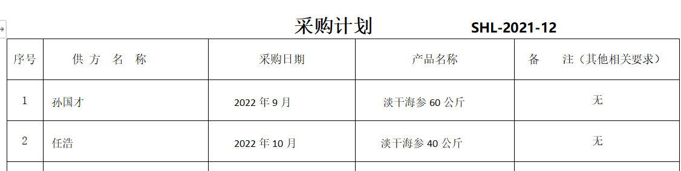  抽采购检验报告：干海参，见附件  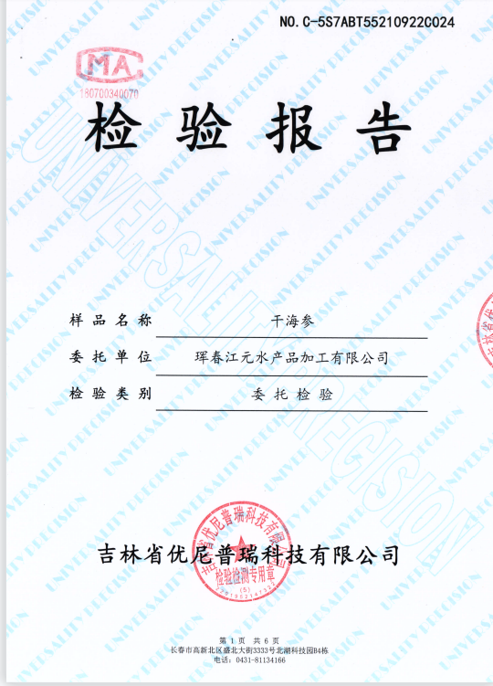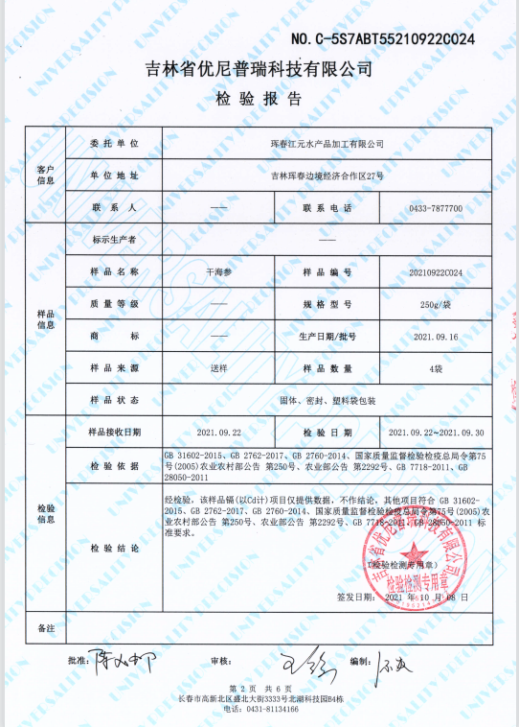  抽采购检验报告：即食海参，见附件  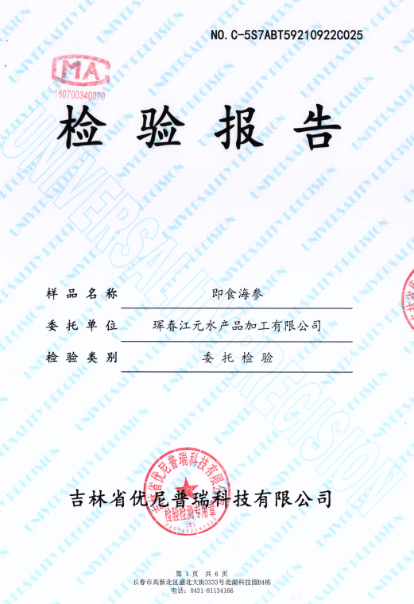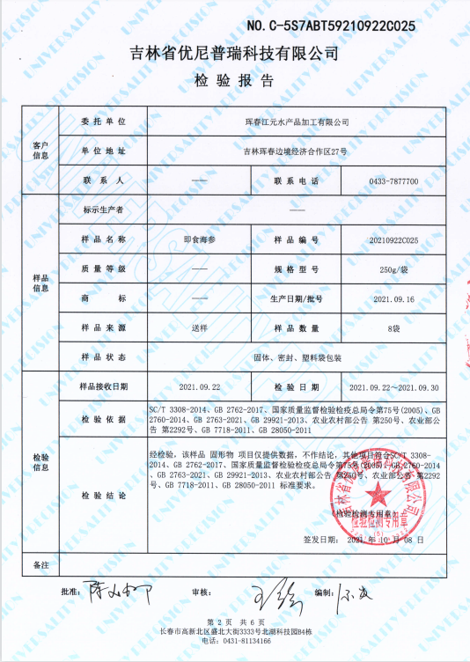  抽出库单：  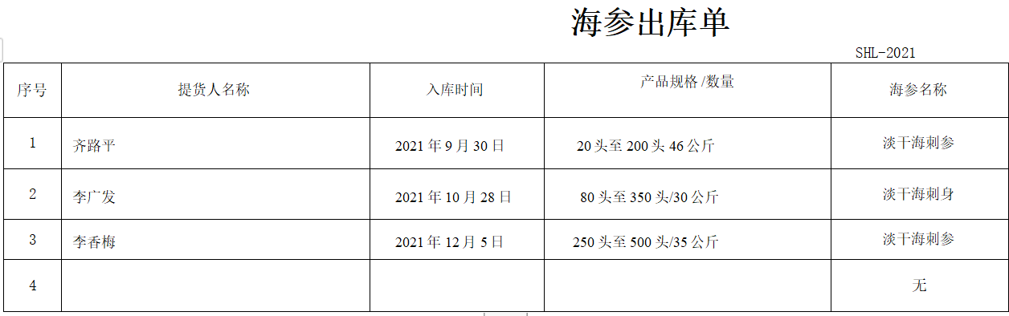  销售过程监控：  实施销售服务人员监视和测量：抽：2021年6月，考核人员：杨李强  检验项目：工作业绩、工作态度、工作能力等。  质量要求：清楚、及时、完整；在合格供方中采购，并保持记录等  检查情况：合格  检查人：王磊  公司将特殊过程确定为：销售服务过程。  提供特殊过程确认记录：  特殊过程确认表  过程名称 销售服务过程  人 员 销售人员尝有多年的专业产品销售经验,并由公司组织进行了培训,通过实际销售业务考查,基本能确保销售服务进行.  设 备/设施 销售服务场所、电脑、打印机等销售服务设施销售服务满足要求  作业指导书 编制了与顾客有关的过程控制程序、供应商及采购控制程序，销售服务管理制度、售后服务制度等文件,经确认有效可行，能确保销售服务进行.  工作环境 销售办公工作环境及市场销售环境确保销售服务的有效进行  其它 满足要求.  结论:公司能确保销售服务进行  确认人：王磊  时间:2021.6.10 | y
标识和可追溯性 | Q8.5.2 | 现场查见，公司在在《管理手册》中对经营过程中标识和可追溯性进行了规定。  1、销售过程采用合同、客户投诉记录、顾客满意度调查表等进行标识；  2、产品按要求采用原包装，在包装及来货单上注明供方信息、产品名称、规格、数量、效期、生产批次等。  3、销售产品通过收货单、发货记录等进行追溯，主要记录内容：供应商、客户名称、交付日期，规格、数量等；  通过上述标识可以追溯产品的来源、产品的生产日期、批次。  标识基本符合要求。
顾客或外部供方的财产 | Q8.5.3 | 公司的顾客的财产有顾客信息、合同，公司对顾客或外部供方财产进行了保存，当顾客或外部供方财产丢失时，应告知顾客或外部供方。在服务现场保护好顾客财产，不出现损伤。  负责人讲目前没有发生顾客或外部供方财产丢失或损伤情况；
防护 | Q8.5.4 | 查库房管理：公司有用于产品存放的仓库，仓库面积20平米，主要用于各海参产品的暂存，现场查看，仓库内设备设施运行正常，温度、湿度控制适宜。仓库光线充足、通风良好，有灭火器等设防设施；产品按照规定堆放，放置在防潮木架上，仓库均设置了防鼠板、捕鼠笼等，储存条件良好，能够起到产品的贮存保护条件。仓库人员操作都戴有防护手套、口罩等劳动防护用品。产品及人员防护基本到位。  产品交付后有专人对顾客的问询、反馈、投诉进行回答及跟进。如遇产品质量问题，按合同约定进行更换或退货处理，负责人讲目前没有重大的客户投诉及流失情况。
交付后活动 | Q8.5.5 | 查问，对于已经交付的商品，公司承诺：商品交付后随时跟踪产品质量状况，发现问题，及时上门进行解决。  负责人讲：产品交付后有专人对顾客的问询、反馈、投诉进行回答及跟进。如遇产品质量问题，按合同约定进行更换或退货处理，负责人讲体系运行至今还未发生售后投诉问题。  现场记录及沟通确认：已基本满足交付后活动的要求
更改控制 | Q8.5.6 | 公司对生产和服务提供的更改管控要求予以明确规定：包括对其更改的评审、授权信息及需采取的措施等。  现场查，公司对于更改信息的管理，均为重新发放更改文件，并回收作废的文件。  查，对于销售、采购合同等信息更改，必须经过评审，确认能满足要求后方能进行。  经查：体系运行至今，暂无生产和服务提供的更改情形。
不合格输出的控制 | Q8.7 | 现场审核不合格品控制情况：  库房暂时未出现过过期食品，因为流动性很大，因为今年疫情，公司已全部退回至厂家。  提供给客户的产品，保质期剩余时间不能小于3分之1。最大限度保护客户使用的储存时间。 | y
顾客满意； | Q9.1.2 | 公司制定了《管理手册》，负责人讲主要通过日常口头交流、电话回访、登门拜访、定期发放《顾客满意度调查表》等形式来收集了解顾客是否满意的信息。提供有2021年1月《顾客满意调查表》共3份  --调查内容包括：产品总体质量水平、服务支持的有效性、配送的及时性、产品的价格、售后服务及时性和有效性、售后服务人员的态度、交付的及时性和准确性等  --统计分析结果顾客满意度：98%  --暂无明显需实施纠正措施的改进事项。  --提供顾客满意调查分析报告，负责人讲：顾客对本公司最满意的方面是销售和售后服务质量，但在处理问题的及时性显示不太满意、在今后的工作中重点加强与顾客的沟通和协调，针对顾客的要求和出现的问题，要及时传公司，以便尽快地解决，做好真正的服务。增强顾客满意，提高顾客对本公司处理顾客投诉的满意度。 | y
监视、测量、分析和绩效评 | Q9.1.3 | 公司编制《环境/职业健康安全绩效监测和测量程序》，部门通过日常巡查考核对各部门进行监控。  1、查“2021年目标完成情况检查表”，目标均完成，对办公室、销售部的目标、指标完成情况进行了检查，结果达标，  2、提供“环境、安全运行控制检查表”，办公室日常对各部门进行检查，检查项目包括重要环境因素、重要危险源、法规的变更及沟通情况、废水的控制、噪声的控制、固废的控制、废气的排放、节能降耗、应急准备及处理情况、相关方变化和沟通情况、消防、人员健康、安全作业等。

